Auf den Punkt gebracht
HTL-Schüler entwickeln einzigartiges System für Pflüge
Zwei Schüler der HTL Ried im Innkreis haben mithilfe von B&R-Technik ein Regelungssystem entwickelt, mit dem sich der Zugpunkt eines Pflugs optimal einstellen lässt. Dieses weltweit einzigartige System schont den Boden und reduziert den Maschinenverschleiß.

Ist der Zugpunkt eines Pfluges nicht richtig eingestellt, zieht der Traktor in eine Richtung und es geht Zugkraft verloren. Leon Wieshammer und Sandro Zallinger entwickelten daher im Rahmen ihres Maturaprojekts eine elektronische Lösung, mit der der Pflug seitlich perfekt ausgerichtet werden kann – sowohl manuell als auch automatisch.
Eine neue Ära des Pflügens
Ein Hydraulikzylinder sorgt dafür, dass die Kraft auf der linken und rechten Seite des Pflugs gleichmäßig verteilt wird. Dazu benötigt er die Sensordaten der Unterlenker. Diese Daten werden auf einem Bediengerät von B&R angezeigt, von wo aus der Zugpunkt geregelt werden kann.
„Ist der Zugpunkt genau richtig eingestellt, steigt die Zugkraft der Maschine und der Kraftstoffverbrauch sinkt“, erklärt Zallinger. Darüber hinaus ist die Lösung der HTL-Schüler herstellerunabhängig. Sie lässt sich auf jedem beliebigen Traktor und Pflug einsetzen.
Volle Zugkraft voraus
Der Erfolg des Projekts ist sowohl dem Innovationsgeist der Schüler und der Lehrkräfte der HTL Ried als auch der Unterstützung von B&R zuzuschreiben. „Die leistungsfähige Hardware und Software sowie die Hilfestellungen der B&R-Experten haben den Entwicklungsprozess enorm vereinfacht“, sagt Zallinger und betont das umfangreiche Know-how und Schulungsangebot des Eggelsberger Unternehmens.
Mit einem eigenen Ausbildungsschwerpunkt für Agrar- und Umwelttechnik leistet die HTL Ried einen wertvollen Beitrag für innovative Landtechnik und Umweltschutz. Das Projektteam hat eine innovative Lösung entwickelt, die weltweit einzigartig ist und Ressourcen schont.

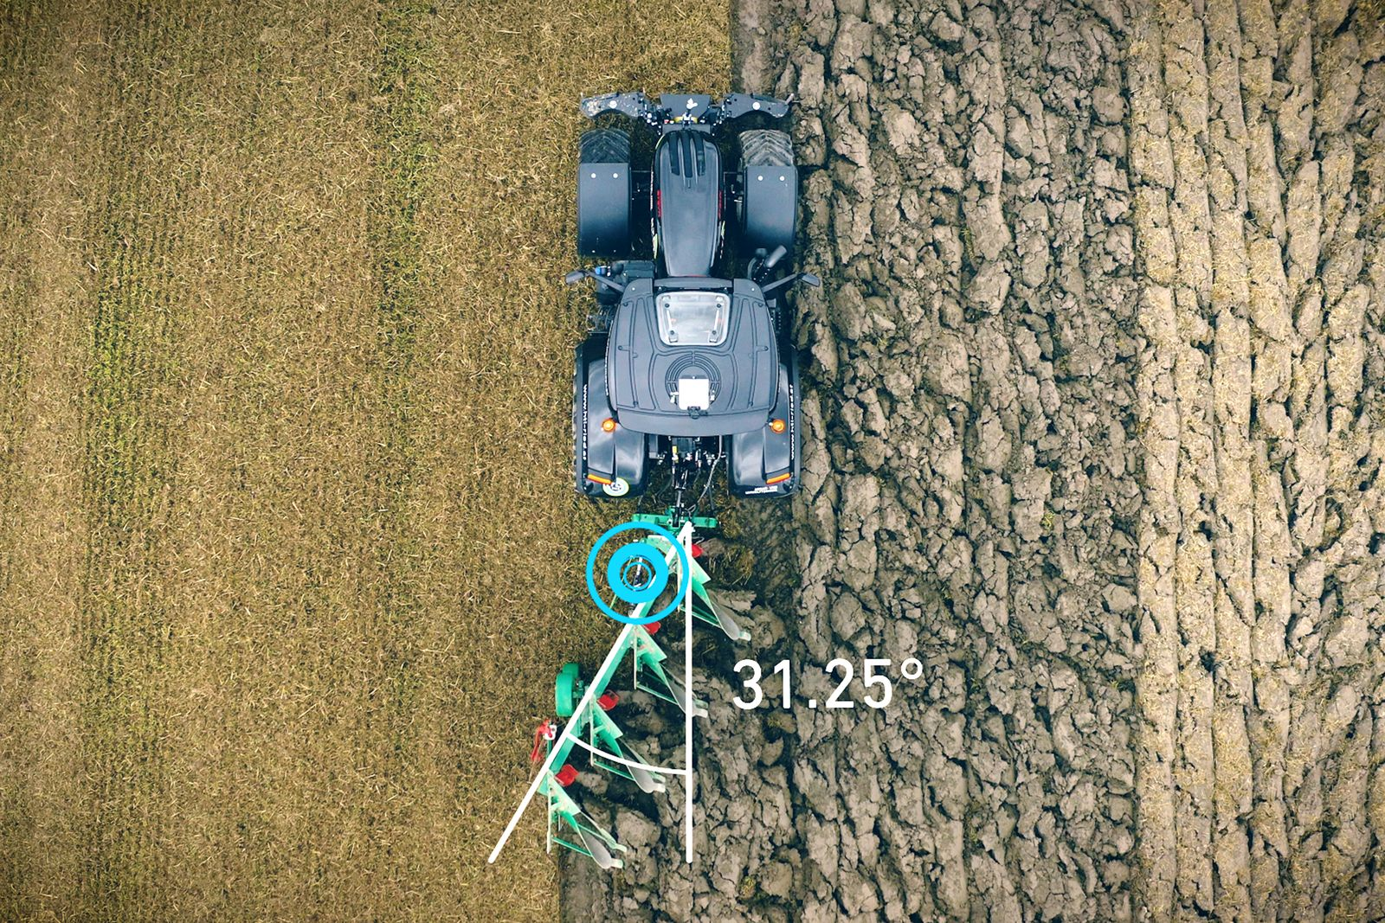
Zwei Schüler der HTL Ried haben ein System entwickelt, mit dem Landwirte ihre Pflüge ressourcenschonender einsetzen können. (Bild: Innpuls)

Über B&R
B&R, eine Division des ABB-Konzerns, ist ein weltweit führendes Unternehmen der industriellen Automatisierung mit Hauptsitz in Österreich. Als Branchenführer kombiniert B&R modernste Technologien mit fortschrittlichem Engineering. B&R bietet Kunden aus den unterschiedlichsten Branchen perfekte Gesamtlösungen in den Bereichen Maschinen- und Fabrikautomatisierung, Antriebs- und Steuerungstechnik, Visualisierung und integrierte Sicherheitstechnik. Lösungen für die Kommunikation im Industrial IoT - allen voran OPC UA, POWERLINK und der offene Standard openSAFETY - runden das Leistungsportfolio von B&R ab. Die Software-Entwicklungsumgebung Automation Studio ist wegweisend für zukunftsorientiertes Engineering. Mit innovativen Lösungen setzt B&R neue Standards in der Automatisierungswelt, hilft Prozesse zu vereinfachen und übertrifft Kundenerwartungen.
Weitere Informationen finden Sie unter www.br-automation.com

